SIAM Current Online Journal、SIAM's Online Journal Archive 1952-1996

- 使用非校园IP地址打开浏览器，输入https://epubs.siam.org/ ，或从图书馆主页数据库资源导航页面进入数据库。点击“Sign in”。
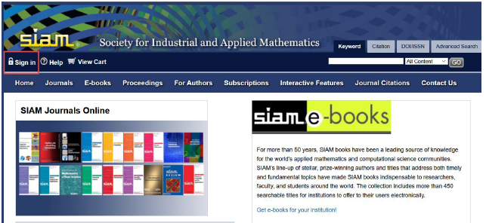

- 在登录页面，点击“Log In Via Your Institution (Shibboleth)”。
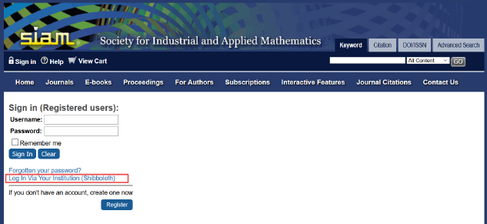

- 选择“China CERNET Federation (CARSI)”，点击“Beijing Normal University”。
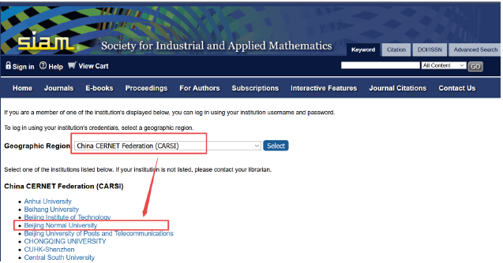

4. 到北京师范大学图书馆登录页面输入学工号、密码（与学校统一认证平台即信息门户密码一致），登录成功后即可使用该数据库。
